2021年“缤纷的冬日”重点活动汇总表

| 序号 | 项目名称 | 主办单位 | 开展时间 | 联系方式 |
| --- | --- | --- | --- | --- |
| 1 | 我是江南第一燕——常州市首届青少年诗歌文化节成果展示活动暨2021年“缤纷的冬日”主题活动网络启动仪式 | 市委宣传部、市文明办、常州广播电视台、教育局、卫健委、团市委、市文联 | 1月29日左右 |  |
| 2 | 2021年常州市中小学生  寒假阅读系列活动 | 市委宣传部、市文明办、市教育局、市新闻出版局、常州新华书店 | 寒假期间 | 汤老师88108769 |
| 3 | 2021年“书香常州·青少年公益阅读领读行动” | 市委宣传部、市文明办、教育局、新闻出版局 | 2月起 |  |
| 4 | “美德佑成长”青少年身心健康提升关爱公益行动 | 市委宣传部、市文明办、教育局、卫健委、美德基金会 | 2月起 | 苏老师69808007 |
| 5 | 把爱带回家、幸福过大年 | 市妇联（常州市妇女儿童活动中心） | 2月1日（全天） | 管 乐  86989210 |
| 6 | “金牛奋蹄来 21乐开怀”新春系列活动 | 常州博物馆 | 2月12日-2月28日 | 王 艳  85165080-8055 |
| 7 | 乐学常博——“神玉制皂”常州博物馆“玉见良渚”研学课程 | 常州博物馆 | 2月16日（暂定） | 左佳佳  85165080-8060 |
| 8 | “变身吧，泥巴！”泥塑体验活动 | 常州博物馆 | 1月-3月期间的双休日、法定节假日 | 王 艳  85165080-8055 |
| 9 | 红红火火闹元宵 | 常州三杰纪念馆 | 2月1日至2月26日 | 殷 蕾  86812652 |
| 10 | 《2021“缤纷年货街，团圆中国年”年俗文化集市》活动 | 常州广播电视台少儿节目制作中心 | 1月31日（开市）持续两天 | 方有林13961111030 |
| 11 | “我们的节日——春节、元宵” 主题征文大赛、主题书画作品征集大赛 | 常州市小记者协会 | 2月1日-3月7日 | 梅志刚  0519-86630997 |
| 12 | 缤纷艺术公益课堂 | 常州少年新闻学院 | 1月16日-2月28日 | 梅志刚  0519-86630997 |
| 13 | “我们的节日——春节、元宵”主题手机摄影作品征集活动 | 常州少年新闻学院 | 2月1日-3月7日 | 梅志刚  0519-86630997 |
| 14 | 现代快报小记者“缤纷的冬日”系列活动 | 江苏现代快报股份有限公司常州分公司 | 寒假期间、元宵节前 | 胡 泽0519-83866216 |
| 15 | 文明小义工义务讲解 | 溧阳市博物馆 | 2月14日 | 邵菲菲15851975618 |
| 16 | 笔墨迎春送祝福 | 溧阳市博物馆 | 1月24日 | 邵菲菲15851975618 |
| 17 | 传统非遗展示：看芮阿金吹糖人 | 溧阳市图书馆 | 2月21日下午 | 宋 亮  87282839 |
| 18 | 缤纷的冬日——“扬红色文化 展传统风采”迎新春.送祝福 | 新四军江南指挥部纪念馆 | 2月2日 | 吴艳琰  13801495851 |
| 19 | “琴韵芳菲”刘琴芳工笔画小品展 | 溧阳市文化馆 | 2月1日-2月底 | 陈 华  18951206363 |
| 20 | “印象秋冬·魅力溧阳”——溧阳秋冬风光摄影展览 | 溧阳市文化馆 | 2月10日-25日 | 陈 华  18951206363 |
| 21 | 绿网行动 | 金坛区检察院 | 寒 假 | 刘唯佳  82361706 |
| 22 | 缤纷的冬日-手工DIY活动 | 金坛区住建局（人防办）  江东传媒 | 寒 假 | 潘婧怡  82698223 |
| 23 | 小巷春晚 | 金坛区小红妈爱心社  华夏银行金坛支行 | 春节前夕 | 沈灿军15861102866 |
| 24 | 缤纷的冬日——其乐融融庆元宵 | 金坛区农业农村局 | 元宵节前 | 王建舒13961267803 |
| 25 | “牛气冲天”博物馆里过大年新春系列活动 | 武进博物馆 | 2月12日-2月17日 | 王丽娜  0519-86311230 |
| 26 | 岁月华章——武进博物馆春联展 | 武进博物馆  武进书法家协会 | 1月29日-2月28日 | 吴示昌  15006111261 |
| 27 | 品历史文化·筑真我青春  ——2021年武进博物馆社会实践招募活动 | 武进博物馆 | 2月12日-2月26日 | 孙 斌  13775003978 |
| 28 | 缤纷的冬日•“翰墨书香迎新春”钟楼区中小学生书法、绘画优秀获奖作品展览 | 钟楼区教育局 | 2月中旬 | 杨 旭  81165066  金燮玫  83880313 |
| 29 | 缤纷的冬日•钟楼区中小学“欢乐中国年”主题活动设计 | 钟楼区教育局 | 1月1日-2月28日 | 陈晓红  13813582069 |
| 30 | 2021年春季开学“八礼四仪”教育重点活动 | 市文明办、教育局、团市委、妇联等 | 2021年春季开学 |  |

注：此表所列活动仅为面向至少一个辖市（区）以上范围。

附件2

2021年“书香常州•青少年公益阅读领读行动”方案

为贯彻落实习近平新时代中国特色社会主义思想，落实立德树人根本任务，推动“书香常州”建设常态长效，引导广大青少年积极参与全民阅读，积极传播社会文明进步和科学文化知识，争做担当民族复兴大任的时代新人，市委宣传部、市文明办、新闻出版局、教育局、文广旅局等部门决定联合开展2021年“书香常州·青少年公益阅读领读行动”，特制定以下方案：

一、活动时间

2021年2月起至年底。

二、参与范围

全市范围中小学生均可参与，在家、学校、社区、书店等场所均可。

三、重点内容

1. 推荐一批优秀主题读物。围绕庆祝中国共产党成立100周年，以党的十九大精神学生读本、中华传统美德故事、社会主义核心价值观推荐读物和中外优秀名著为重点，推荐寒、暑假阅读书目，广大青少年也可关注“书香江苏”微信号等平台选择喜爱的书目。

2. 推荐一批实体阅读点。市、区两级相关部门在全市范围内遴选和确定发布一批包括图书馆、秋白书院、新时代文明实践所（站）、农家书屋、民营书店等在内的线下实体阅读点，在常州文明网、文明常州微信公众号公布，鼓励广大青少年借阅或购买自己喜爱的读物，方便青少年就近就便开展阅读。

3. 命名一批青少年“公益阅读领读人”。根据青少年在享去APP专题上的阅读打卡情况，每两个月命名10个左右青少年“公益阅读领读人”，奖励图书(每两个月奖励100本)、授予定制勋章；择优推荐青少年“公益阅读领读人”参与相关媒体全民阅读专栏，并向省电视台、央视、学习强国等平台同步推送。

4. 举办一次青少年斗书大会。2021年暑期，组织青少年公益领读人每人推荐一本自己最喜爱的书，用3-5分钟的时间现场阐述比拼，邀请主持人、媒体记者及相关专家等作为考评嘉宾，遴选出若干位优秀参与者，在广播节目中展播，并将在官微“常州广播电视台”活动专栏中，进行网络投票，最终在决赛现场评选出一、二、三等奖及优秀奖。

5. 组建一支青少年全民阅读志愿者队伍。针对全年活动中涌现出来的青少年优秀“公益阅读领读人”，打造一支优秀的青少年全民阅读领志愿者队伍，在全市范围开展的公益阅读推广活动、公益阅读阵地建设、培养公民阅读习惯的各项全民阅读工作中发挥其高水平的专业素养，推动全市全民阅读工作高质量发展。

四、参与办法

1. 2021年寒假前，主办单位公布活动办法和其他相关事项，组织引导全市广大中小学生参与；

2. 在常州市未成年人劳动实践教育平台享去APP发布和完成“公益领读”打卡任务。具体步骤如下：

①下载APP并进行注册和登录

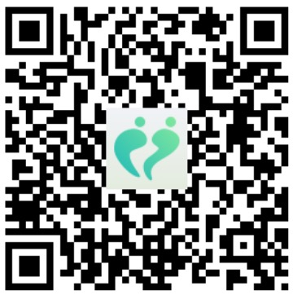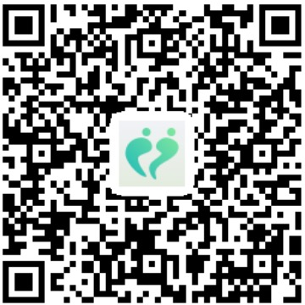

IOS 安卓

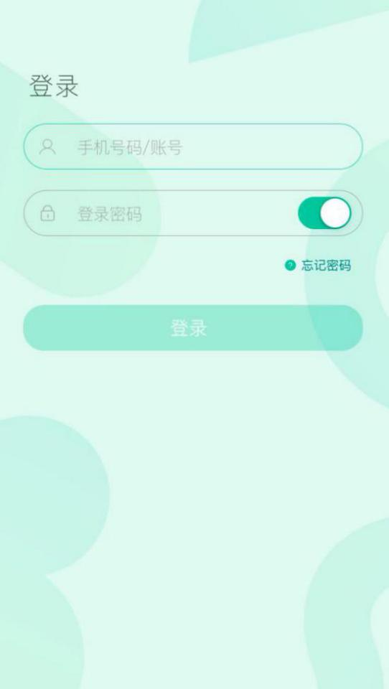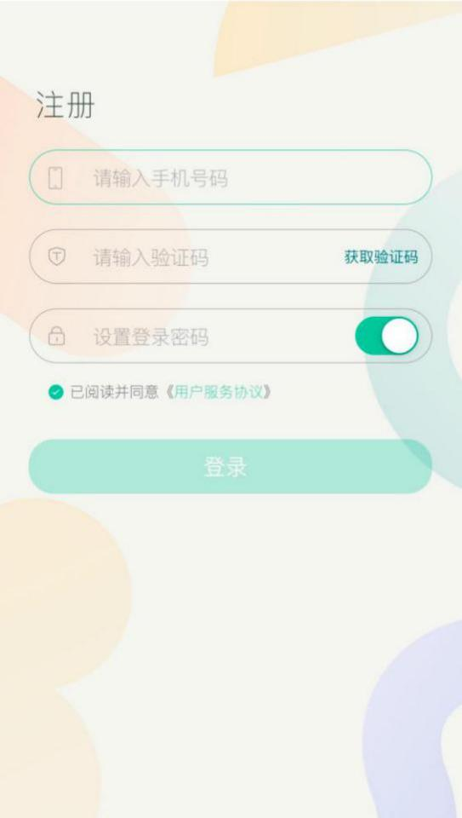

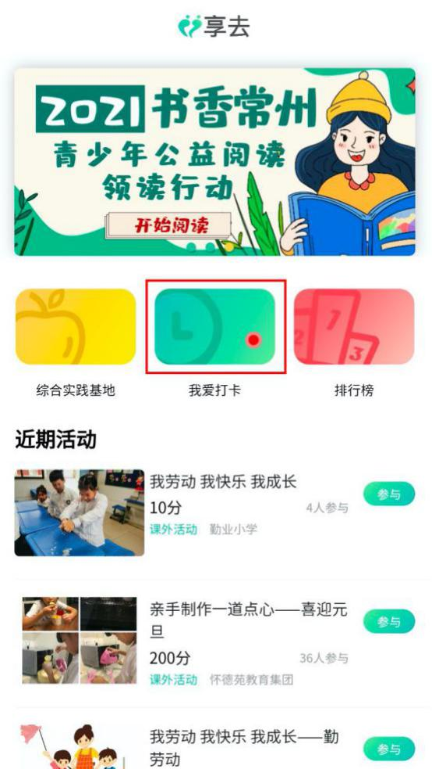②点击我爱打卡

③点击新增打卡并创建打卡

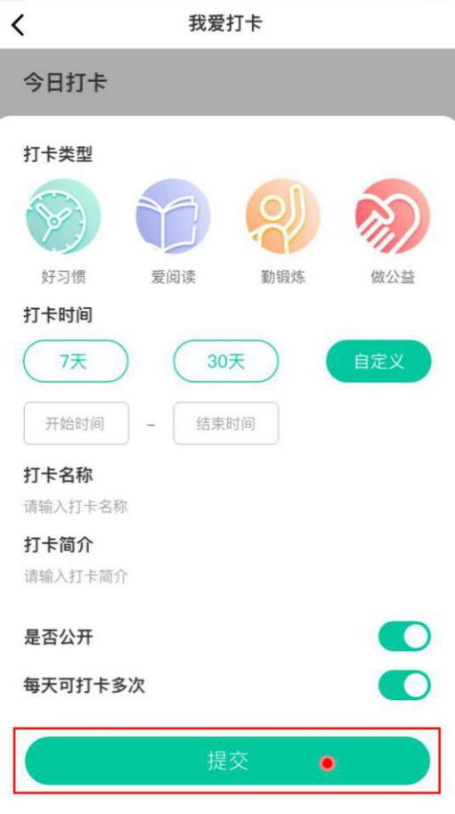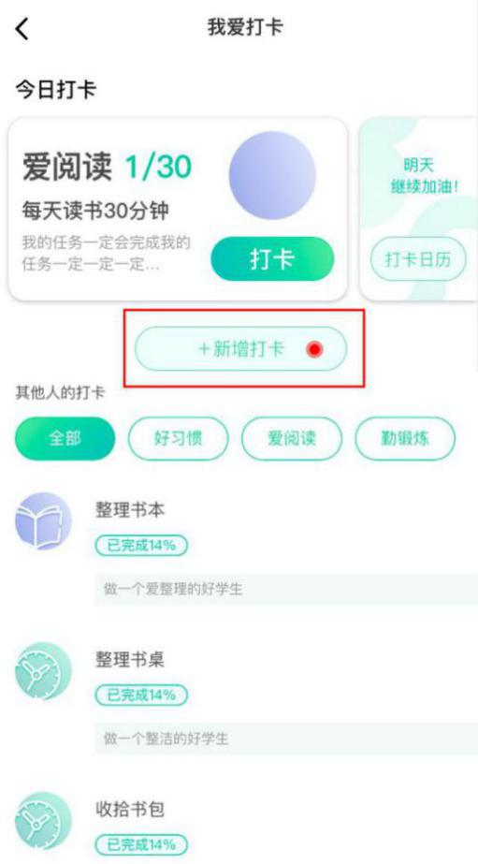

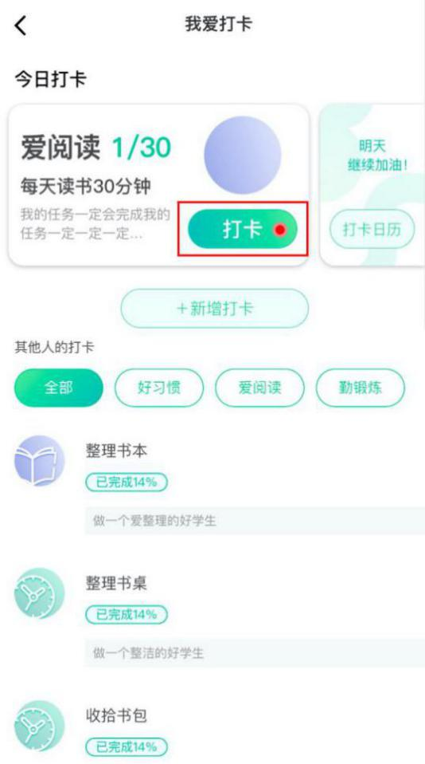④点击打卡按钮

⑤提交打卡任务并查看打卡详情

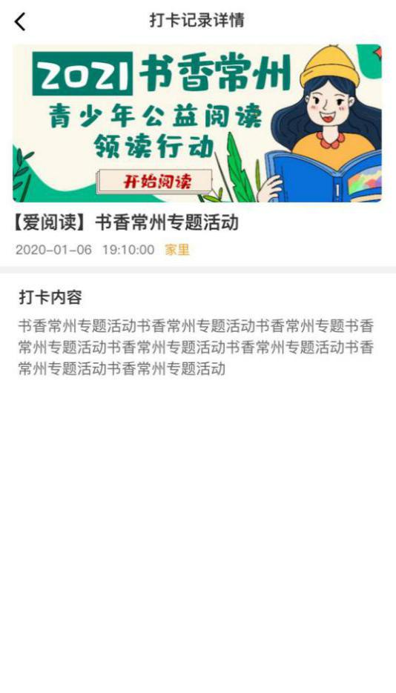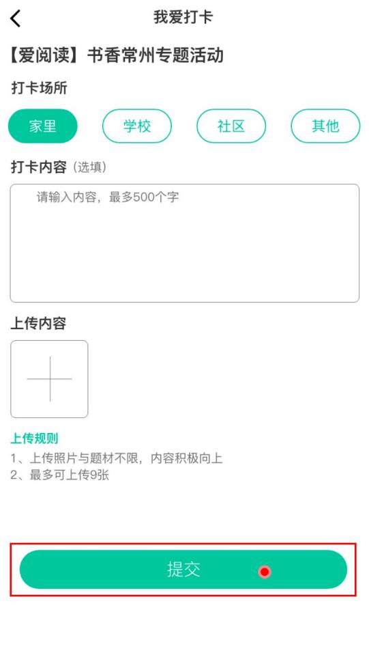

常州市精神文明建设指导委员会办公室 2021年1月18日印发